ACTIVIDAD 4 – Educación Visual y Plástica
Profesora: Macarena Racua – 2020
ZENTANGLE
Continuando con el estudio del canon de belleza del ser humano y su evolución en el tiempo, esta semana realizaremos actividad en base a ellos por medio de la técnica de ZENTANGLE.
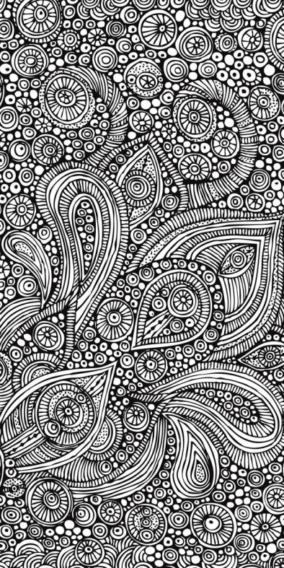
Un Zentangle es un dibujo abstracto que se realiza por medio de líneas rectas y curvas, puntos y formando figuras geométricas y naturales, muy parecido a método de mandalas.

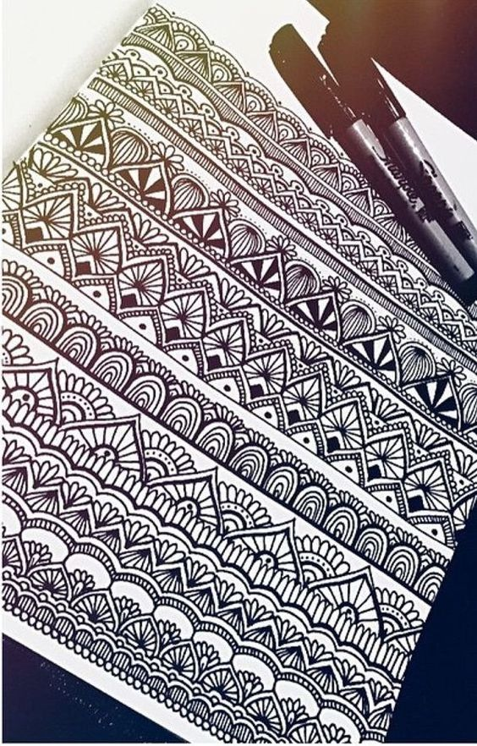
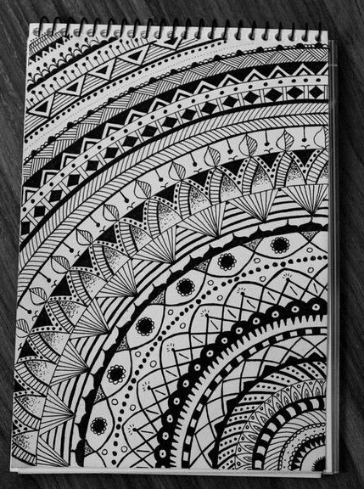

Como actividad deberán tomar uno de los cánones a elección como lo hemos estado haciendo. El canon puede ser el mismo que ya se ha trabajado o puede ser otro para variar el período: PREHISTORIA, EGIPTO, GRECIA, EDAD MEDIA, RENACIMIENTO Y ACTUALIDAD.
Procedimiento:
- Deberán elegir uno de ellos y representarlo lo más grande posible en la hoja (si la hoja es lisa y blanca mejor).
- Luego comenzarán con los diseños zentangle rellenando todo su interior, destacando la vestimenta y detalles del rostro.
- Lo deberán realizar con una fibra fina para poder apreciar cada detalle.
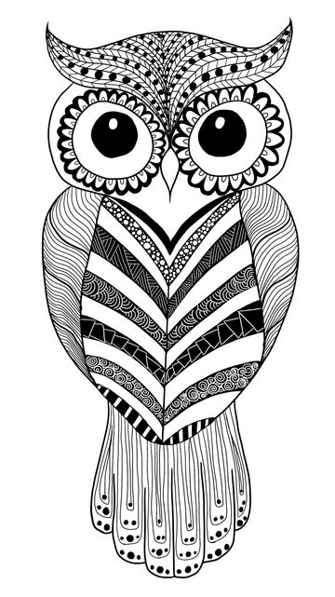
Anexo algunos ejemplos con otras figuras.
